**«ОН ПОСТРОИЛ И ВОССТАНОВИЛ БОЛЬШЕ 70 ХРАМОВ»**

**Памяти Игоря Александровича Найвальта**

*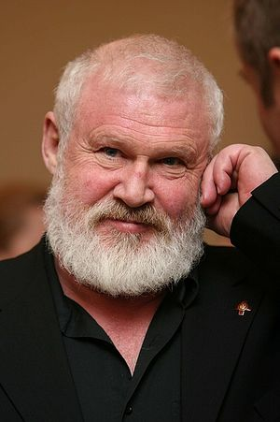Игорь Александрович Найвальт*

*В жизнь лучшую перешел тот, кто улучшал жизнь здешнюю.*

*Это человек, который построил и восстановил более 70 церквей и часовен на искалеченной безбожием, но горячо любимой им русской земле, к которой, свято верил, относится и Украина. Возводил он храмы и в далеком зарубежье.*

*Заслуженный строитель, православный меценат, истинный патриот Небесного Отечества и земного – Игорь Александрович Найвальт.*

*Созданная им четверть века назад Балтийская строительная компания, которую он возглавлял, несмотря на тяжелый недуг, до последнего дня своей жизни, 10% своей прибыли неизменно тратит на реконструкцию и строительство православных храмов. Более 160 ее сотрудников отмечены наградами Русской Православной Церкви. Дело Игоря Александровича есть кому продолжать.*

*В свое время именно его бригады, сменяя друг друга, молниеносно возвели так особенно в холодное время года необходимую, дабы вмещать растущую паству Сретенской обители, галерею вокруг соборного храма Сретения Владимирской иконы Божией Матери.*

*Отпевание почившего в возведенном его трудами и средствами храме святого благоверного князя Игоря Черниговского в Переделкине возглавил в сонме собора епископов и священников Святейший Патриарх Московский и всея Руси Кирилл.*

*Здесь же, у алтаря храма в честь своего Небесного покровителя, Игорь Александрович и упокоен.*

*Это наряду с храмом Троицы Живоначальной в Орехово-Борисово, что построен в память 1000-летия Крещения Руси, – одни из самых известных его церковных творений в столице.*

*О них, а также о принципах храмоздательства Игоря Александровича – эти воспоминания.*

*А не менее интригующие истории о строительстве храмов в тоже ему родной и любимой им северной столице мы еще опубликуем.*

**О том, что понятно мужикам**

*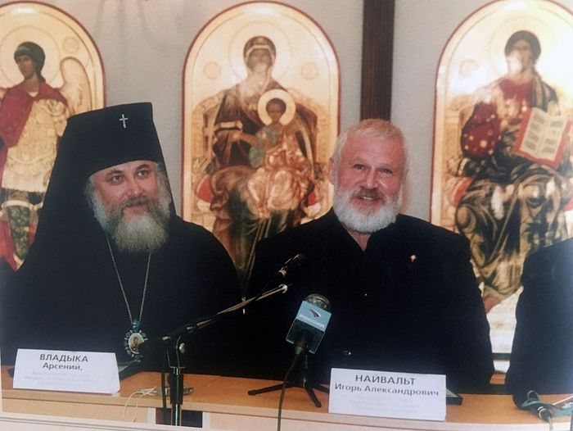Владыка Арсений и Игорь Александрович Найвальт*

[***Арсений, митрополит Истринский***](https://pravoslavie.ru/115205.html)*, первый викарий Святейшего Патриарха Московского и всея Руси:*

– Игорь Александрович – незаурядная личность. Он обладал потрясающим юмором, неукротимым энтузиазмом и такой удивительной норовистостью. Он, помню, как-то так характерно при разговоре голову несколько набок склонит – знаете, как телята, бывает, когда играючи боднуть хотят:

– Да ладно, владыка! Да-вайте! Сде-лаем!

Познакомились мы так. Он пришел ко мне:

– Хочу храм построить!

И называет конкретное место и дальше излагает очень уже досконально продуманные планы.

Я его слушал-слушал…

– Игорь Александрович! – вдруг осенило меня. – Конечно, можно и там храм построить… Но почему бы вам не взяться за храм 1000-летия Крещения Руси?!

(Дело в том, что другого такого человека, кто мог осилить решение этой задачи, я тогда еще не встречал. А тут сразу чувство нахлынуло: вот он!)

– Для Церкви большое дело сделаете, – продолжаю, оценив его первую реакцию. – Деньги на этот храм долго собирались, да в стране сменился политический строй, началась девальвация рубля, и вся сумма обратилась в ничто… Выходить на стройплощадку с этими грошами было уже невозможно.

Смотрю: Игорь Александрович задумался.

– Но я бы все же хотел храм, что на Водоотводном канале…

(Представляю: он-то все, наверняка, уже продумал-просчитал.)

– … в сердце мне эта церковь уж очень запала.

– А здесь вот, смотрите, – снова его внимание перевожу. – Уже и модель храма есть. Народ его ждет… Паства готова!

– Ну нет! – не сдается. – Мне тот храм нравится!

– Пойдемте к Патриарху! – предлагаю я.

– Игорь Александрович, а давайте возьмем предлагаемый вами проект, а храм посвятим памяти 1000-летия Крещения Руси? – предложил, выслушав его, Святейший Алексий II.

Так и договорились.

*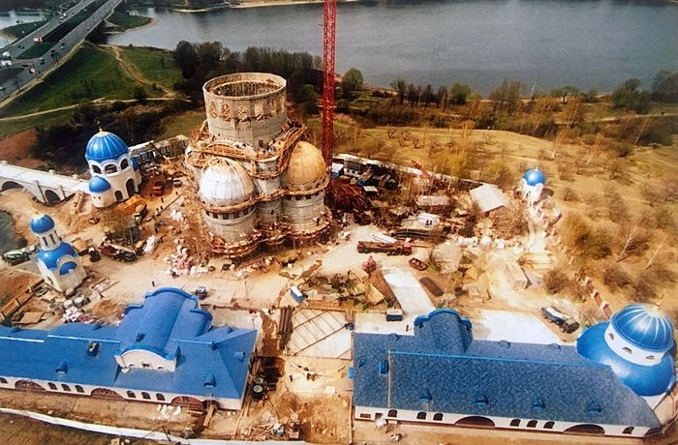Строительство храма Троицы Живоначальной в Орехово-Борисово в память 1000-летия Крещения Руси*

Камень там, в Орехово-Борисово, под строительство этого юбилейного храма освящал еще в 1988 году Патриарх Пимен. А когда мы уже в начале 2000-х годов стали изучать грунты, оказалось, что там большой плавун… Игорь Александрович – человек с размахом, а такое огромное здание, которое предполагал его проект, там не поставишь. Что же делать? Обратились мы к властям: «Нельзя ли на другую сторону дороги место строительство храма перенести?» Город пошел нам навстречу, но не тут-то было…

Восстали местные жители, как водится, терзаясь из-за того, что им теперь негде будет выгуливать четвероногих питомцев! Началась целая кампания в пользу «собачьих туалетов». Даже несколько заседаний суда провели. Милостью Божией здравый смысл и вера в высшие ценности человеческой жизни все же возобладали.

Так по благословению Святейшего Алексия II в самом начале нового тысячелетия на месте строительства будущего храмового комплекса состоялся молебен, был установлен крест, и Игорь Александрович вышел на стройплощадку: сам строил, сам финансировал.

**Рядом с ним ты всегда попадал в бурный поток идей и очень верных решений по их воплощению**

Это добрейшей души замечательный человек! Его встретишь, а он всегда просто светится, улыбается! Он не был занудой. Рядом с ним ты всегда попадал в какой-то бурный искрометный поток идей и очень верных решений по их воплощению. Никого толкового он никогда не подавлял, всем давая возможность приобщиться к этой созидательной стихии деятельного напористого преображения мира.

Думаю, что он даже не разменивался на отвлеченные размышления о том, сколько он храмов уже построил, сколько душ благодаря этому может быть спасено… Нет, он жил как-то просто, ничего о себе пафосного не помышляя. Горел своим делом – вот и все:

– Красиво же! Люди ходят! Молятся! Замечательно!

Он не о себе, он о людях думал.

*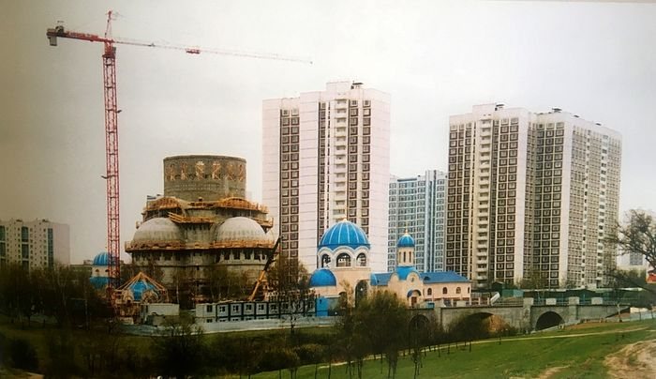Строительство храма Троицы Живоначальной в Орехово-Борисово в память 1000-летия Крещения Руси*

Когда в следующем после освящения храма Троицы Живоначальной 2005 году Святейший благословил меня послужить там на престольный праздник, помню, приезжаю, а настоятель протоиерей Олег Воробьев тут же меня вопросом встречает:

– Ну, с крестным-то ходом пойдем?

– А когда и куда мы его устроим? – отвечаю вопросом на вопрос. – После Литургии служится вечерня, а потом еще и крестный ход?! Это же три богослужения подряд получается…

– Владыка, если не пойдем, мужики не поймут! Они настроены крестным ходом идти.

– Ну, если мужики не поймут… Пусть идут, – благословляю, – но мы на них крест возложим!

А крест действительно был неподъемный. И вот собрались мужики и за послушание после службы все вместе подъяли его и понесли крестным ходом вокруг новопостроенной огроменной церкви. Игорь Александрович шел во главе этого шествия, держал верхнюю часть креста. Мы еще и с остановками идем. Торжественно выстроимся, читаем Евангелие, молимся, окропляем всех святой водой… Все радуются красоте храма и богослужения. А мужики в это время крест даже опустить не могли, так как его потом надо было бы с какими-то специальными подпорками поднимать. И вот они, смотрю, страдальцы, стоят, п*о*том обливаются…

Как только совершили крестный ход, Игорь Александрович сразу же взглядом в меня уперся:

– Ну, владыка! Ну, владыка… – отдышаться не может. – Ведь тяжел-то крест был…

**«Ну, владыка… Ведь тяжел крест-то был…» – «А по жизни легко, что ли, крест нести?» – напоминаю ему**

– А по жизни легко, что ли, крест нести? – напоминаю ему.

Сколько на него нападок было на одной даже этой стройке. Он людям и их детям добро делает, а они, *не ведая, что творят* (Лк. 23: 34), на него же набрасываются, противодействуя строительству дома Божия. Это все последствия богоборчества. Жалко отпавших…

Но Игорь Александрович там вместе с отцом Олегом, как подлинные воины Христовы, отражали все натиски врага спасения рода человеческого. Поддерживали друг друга. Не унывали. Один начнет изнемогать, так другой подставит свое плечо. Даже когда там уже на стадии завершения строительства случился большой пожар, они быстренько все устранили и в том же темпе завершили строительство и приступили уже к благоукрашению своего детища.

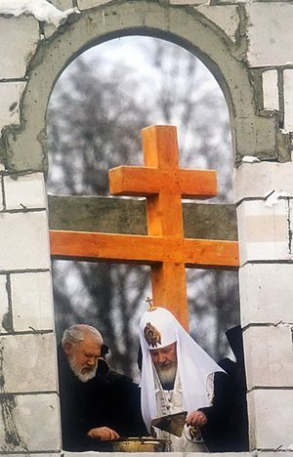

*С Святейшим на строительстве храма святаго благоверного князя Игоря Черниговского в Переделкино*

Смотрю: они уже орлов там устанавливают!

– Игорь Александрович, какие орлы?!! Это же не царский храм…

– Нет, давайте орлов здесь поставим! – и смотрит весело, но так, что этот взгляд не сдвинешь.

«Да ставь своих орлов! Только не мучай нас больше!!» – у него был такой неуемный темперамент, что он мог кого угодно до утомления довести.

Это очень упертый профессионал-работяга – он видел постройку уже в мельчайших подробностях еще даже до того, как займется заливкой фундамента.

– Если бы у нас такие храмы строить, Ваше Святейшество! Как бы было замечательно! – не удержался и воскликнул, обращаясь к Святейшему Алексию II, на освящении храма Троицы Живоначальной памяти 1000-летия Крещения Руси Первоиерарх тогда еще не воссоединенной с Московским Патриархатом Русской Православной Церкви Заграницей митрополит Лавр.

​

*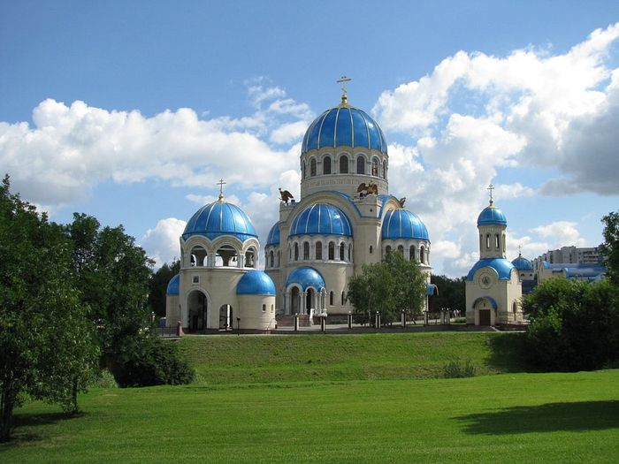Храм Троицы Живоначальной в Орехово-Борисово, построенный в память 1000-летия Крещения Руси*

Господь благословил Игорю Александровичу строить храмы не только в любимой им России, но и там, где русские православные люди оказались оторванными от Родины: в Нидерландах, в Болгарии, еще где-то по свету… Не говоря уже о двух столицах России и примыкающих к ним городах-сателлитах, о Самарской, Ивановской, Смоленской, Тверской, Новгородской, Белгородской, Амурской областях, республике Карелия, острове Сахалине, родной ему по Небесному покровителю Украине… А в итоге он сосредоточил всю свою любовь на Переделкине. Почему? Лично для меня это до сих пор остается загадкой…

**Храм-праздник**

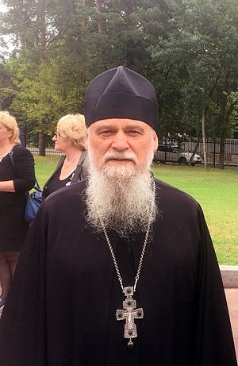

*Архимандрит Владимир (Зорин)*

***Архимандрит Владимир (Зорин)****, настоятель соборного храма во имя благоверного князя Игоря Черниговского:*

– А это все действие Промысла Божия! Звонит мне, помню, как-то в 2006 году мой племянник и с нескрываемым восторгом сообщает:

– С каким деятельным творческим человеком познакомил меня Господь! Какого размаха эта личность! Сколько у него энергии!..

Видно, Богу было угодно, чтобы Игорь Александрович строил храм все-таки именно там, в Орехово-Борисово, где неподалеку жил мой племянник, который так же, как и храмоздатель, оказался поклонником творчества Владимира Семеновича Высоцкого…

А сам Игорь Александрович, в свою очередь, был просто влюблен в историю России, хорошо ее знал, ценил сильную власть – так что, оказавшись в Переделкине и выслушав мой рассказ об историческом значении этих мест, загорелся идеей строительства здесь!

Но была одна проблема. Как-то враг вмешался в дело воссоздания Иверского монастыря на Валдае, и в отношениях Святейшего Патриарха Алексия II и Игоря Александровича возникло некоторое напряжение.

– Так это же самое лучшее место, чтобы отношения с Патриархом наладить! – тут же, сообразив, обнадежил его я. – Святейший же живет в Переделкине!

Договорились, что Игорь Александрович возьмется за строительство тут братского корпуса. А он, надо сказать, брался за дело как лев и сворачивал горы в немыслимо экстренные сроки. Правда, у него было одно условие: «Я строю, а вы оформляете». Благоукрашение корпуса, который этот человек-аврал возвел за восемь месяцев, мы закончили только год назад, то есть 10 лет спустя…

Но уже тогда, когда здание, как гриб после дождя, экстренно вырастало, Святейший Алексий II, прогуливаясь там время от времени, когда выдавалась минутка отдыха, интересовался:

– Что строится?

– По вашему благословению для священнослужителей строится жилой дом, – бывало, отрапортую я.

– Будет ли там горячая вода? – поинтересуется в другой раз, проходя мимо, Святейший.

– Конечно. Строителям и это под силу решить.

Вскоре корпус был построен. Святейший с благодарностью вручил Игорю Александровичу орден. Однако эта награда была такой степени, что, как правило, достается за нечто выдающееся. А что может быть по определению величественнее храма? Так мыслил и сам Игорь Александрович. Ничего, кроме строительства богослужебных зданий, не могло по-настоящему удовлетворить его души. В общем, решено было строить соборный храм в Переделкине.

*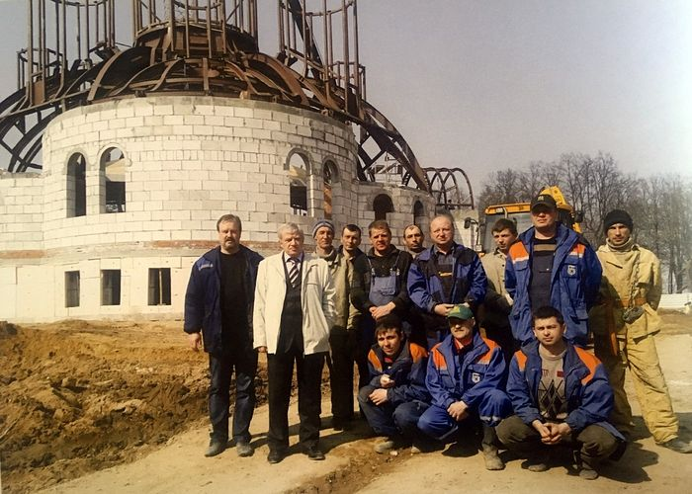Строительство храма святаго благоверного князя Игоря Черниговского в Переделкино*

Но тут вдруг всегда бравшийся за все, можно сказать, с наскоком Игорь Александрович внезапно произносит:

– Дайте мне подумать…

Но не о том, браться ли за строительство церкви (этот вопрос для него был решен раз и навсегда утвердительно), а о том, как он будет строить именно этот храм.

Через сутки звонит:

– Я готов строить.

Эти слова прозвучали в 2010 году. Тогда же сразу был заложен камень под строительство будущего храма.

Однако накануне строительства Игорь Александрович очень волновался о том, как отнесется Святейший к посвящению храма его Небесному покровителю святому благоверному князю Игорю Черниговскому.

*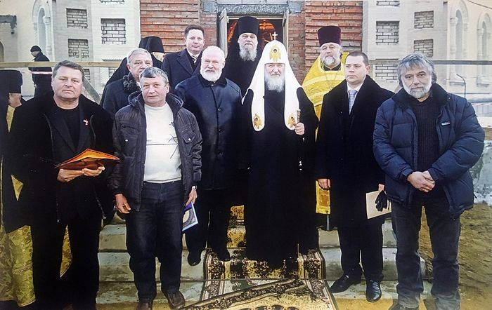Встреча со Святейшим на строительстве храма святого благоверного князя Игоря Черниговского в Переделкине*

Ему даже советовали: сделать эскизный проект и подать на подпись Патриарху, а внизу меленько-меленько подписать, кому этот храм посвящается, – в конце концов, храмы строятся по 40 лет, а если уже будет резолюция Святейшего…

– Нет, я так храмы не строю, – сказал тогда Игорь Александрович.

Делал всегда все от него зависящее, а в остальном полагался на волю Божию.

Как правило, мы с ним не спорили, а тут вдруг, помню, как-то я уставился в проект:

– А где колокольня?!

**«А где колокольня?!» – «Не будет колокольни», – напрягся он, видимо, думая, что «не заметят»**

– Не будет колокольни, – напрягся он, видимо, думая, что «не заметят».

– Как это не будет?!! Соборный храм! Резиденция Святейшего…

– Вон в старом храме есть колокольня, оттуда позвонят.

– Оттуда не видно будет, как Святейший к храму подходит! – не унимаюсь я.

*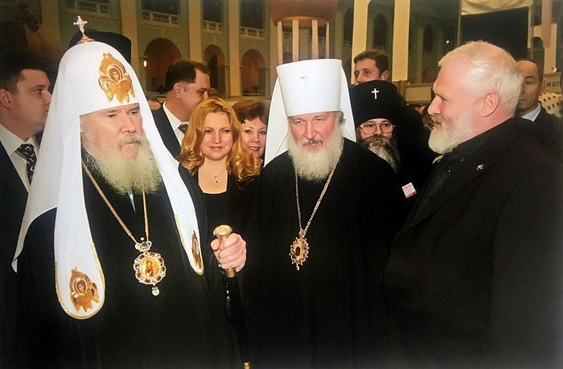Со Святейшим Алексием II и будущим Патриархом Кириллом в храме Троицы Живоначальной в Орехово-Борисово*

Но Игорь Александрович тоже упертый.

– Хорошо, – говорю. – У нас есть владыка Арсений, который курирует Переделкино. Давайте к нему поедем и спросим его. Как он скажет, так и будет.

– Поедем!

Договорились о времени. За 40 минут я уже был на месте, дожидался в приемной. Вот уже назначенный час, а Игоря Александровича все нет… «Струхнул, наверно», – только и успел у меня мелькнуть помысел, как вдруг дверь кабинета владыки открывается и оттуда выходит наш храмоздатель…

– Владыка сказал делать, – склоняет голову. Я уж не знаю, о чем они там и как говорили. – Придется делать.

К 2012 году храм с колокольней возвели.

Но почему он не хотел строить колокольню? Эту, как правило, устремляющую весь комплекс от земли в высь доминанту? Он как будто стремился всегда, наоборот, приблизить милость Небесную к земле.

*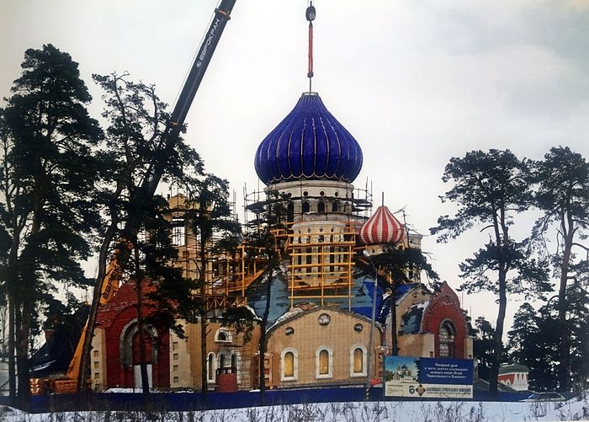Строительство храма святого благоверного князя Игоря Черниговского в Переделкине*

Первый эскиз, помню, показывает мне, а там такая модерновая постройка, у которой купола чуть ли не из самой земли вырастают.

– А где же храм?! – насторожился я (мне же там служить!..).

– А вот так, – смотрит на меня в упор.

– Нет, надо, чтобы храм был, – заволновался теперь уж я. – И пожалуйста, не все зеленого цвета…

**Увидел солнечную полянку, а на ней маслята переливаются в утренних лучах – и родился образ храма**

Он тогда признался: отдыхал, оказывается, на природе, как вдруг увидел солнечную полянку, а на ней маслята переливаются в утренних лучах – и так они уютно там в таком согласии и гармонии дополняли один другого шляпками, что он и залюбовался на этот образ.

Он умел *извести драгоценное из ничтожного*(ср.: Иер. 15: 19). Любил эту жизнь, богозданные формы. Потом, конечно, с его идеями очень тщательно работали архитекторы. Но постоянно приносили ему все чертежи и рендеры на согласование. Все, что было Игорю Александровичу не по сердцу, он безжалостно вычеркивал.

Он стремился построить и построил храм-праздник для людей.

*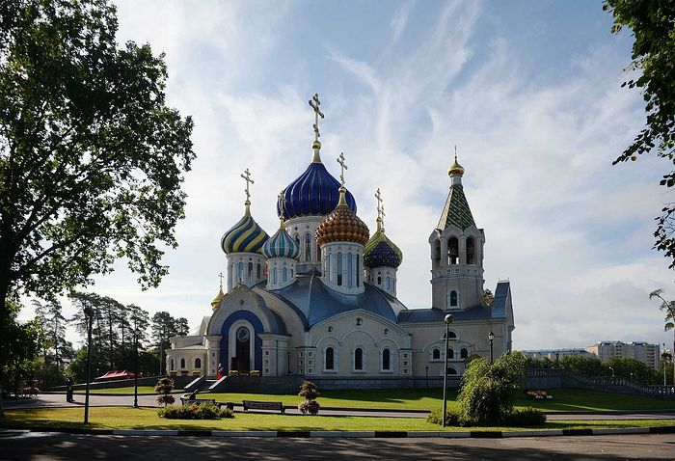Храм святого благоверного Игоря Черниговского в Переделкине*

**«Иметь такого друга – это значит не терять веру»**

[***Александр Панкратов-Черный***](https://pravoslavie.ru/115207.html)*, актер:*

– Я уже не помню, в каком году мы праздновали день рождения нашего общего друга Саввы Ямщикова. И вот, смотрю, к виновнику торжества подсаживается такой седоволосый богатырь, веселый активный такой мужик… Мы там было все притихли, а он взрывает этот штиль мощью своего голоса с хрипотцой:

– А что мужики молчат?

Сколько же в нем было какой-то бьющей через край энергии!

– Сейчас я вас познакомлю! – хлопает меня тогда по плечу ныне уже тоже покойный Боря Хмельницкий.

Подводит к Игорю Александровичу:

– Это Саша Панкратов-Черный.

– А я его знаю! – чувствую на себе этот характерный взгляд со смешинкой. – По экрану видел!

– Это наш с Саввой близкий друг…

– Будем дружить, – сразу же отозвался я.

А Игорь Александрович так с хитрецой:

– Минуточку! – а сам оборачивается на Борю и уточняет. – Он Высоцкого знал?

– Знал, очень хорошо знал, – подтверждает тот.

*Александр Панкратов-Черный*

Вопрос был решен. Но кто меня тогда за язык дернул?

– Я и сам стихи пишу, – признался вдруг я.

– Да ты что?! Прочитай что-нибудь!

Я прочитал первое, что на память пришло, – небольшое такое стихотворение.

Он выдохнул:

– Будем дружить!

Так мы стали друзьями.

Уже незадолго до его смерти он попросил меня прочитать один из последних моих стихов.

– Это грустный стих, – говорю ему.

– Веселого-то в жизни мало… – подумав минутку, ответил этот, сколько помню его по жизни, весельчак. – Прочитай!

И я прочитал:

Под синими под небесами  
все клены вспыхнули, горят,  
как свечи во вселенском храме  
– у алтаря, у сентября.  
Остановился и – молиться  
боюсь  
я верою в Христа,  
как будто совесть нечиста  
за все, что на земле творится.  
А коршун над землей кружится,  
и чувствую я: неспроста –  
он жаждет кровью насладиться  
давно Распятого Христа,  
видать, не снятого с Креста.

Известно же, что в каждом православном человеке – частица Христа, а Господь наш Иисус Христос был распят… И так же распинаемы миром верующие в Него люди.

Игорь Александрович болел душой за Россию-матушку, за народ. Помню, он прямо до слез кричал от муки, когда Ю.М. Лужков не дал ему тендер на постройку аквапарка, названного потом «Трансвааль». Игорь Александрович представил замечательный проект – так нет, власти отдали право строительства непонятно кому.

– Да вы что?! У них же даже в три раза дороже! – вразумлял их Игорь Александрович.

– Нет, решение уже принято. Мы выбрали, кого выбрали! – не внимали ему.

Проходит месяца три, встречаемся у Игоря Александровича в офисе, смотрю: на нем лица нет.

– Что такое?!

– Давай выпьем.

– Случилось что-то?

– Случилось! Вчера был на строительной площадке, где строят этот аквапарк, который мне не дали строить…

– И что?

– Халтура! Это же будет авария!

Как он потом плакал, когда действительно рухнул этот «Трансвааль», погибли дети.

– Саша, а мне не дали построить! Я ведь ходил на площадку и видел, как они строят. Я же тогда нашел инженера, который всем там руководил. «Вы что делаете?! Это же гибельное строительство!» Не поверили!

А может быть, просто не захотели, но денег высосали.

Почему Игорь Александрович так любил Владимира Высоцкого и тут же брал себе в друзья тех, кто с поэтом просто хотя бы пересекался? Он в нем видел прежде всего гражданина, болеющего за Отечество. Эта личность для Игоря Александровича была просто каноном. Он и сам был истинный патриот.

Я восхищался и буду восхищаться до конца своих дней этим мужественным человеком, его поступками, его сердечной болью за страну.

Он не имел и не мог иметь ничего общего с той сворой бизнесменов, которые постоянно его осаждали: вот давай, мол, построим то-то, организуем такой-то бизнес, прибыль пойдет. Для него прибыль никогда не была самоцелью.

Сам он столько всегда отдавал! Возводил и восстанавливал храмы, помогал нуждающимся, вокзалы какие-то строил… А как он любил воздвигать памятники славным представителям нашей великой истории! Какой замечательный памятник святому благоверному князю Александру Невскому установлен им перед Александро-Невской Лаврой!

Игорь Александрович любил литературу, поэзию, музыку, изобразительное искусство… Художников. Артистов. Кинематографистов. Всех любил! И всем помогал.

Помню, Витя Сухоруков очень мытарился и в Москве, и в Петербурге, вне театра, вне кино, без жилья. И вдруг я его встречаю такого радостного.

– Витя, а что это ты такой оптимистичный? – поинтересовался я.

А его действительно было не узнать. Глаза счастливейшие, весь он такой устремленный вперед: к искусству!

– Саша, так за моей спиной ангельские, нет, даже Божественные крылья выросли!

– Это что за крылья?

– Игорь Александрович Найвальт!

Представляете, какую веру он в него вселил! А сколько Игорь Александрович помогал Елене Васильевне Образцовой в организации ею конкурса молодых оперных певцов! А питерский кинотеатр «Аврора», который бандиты хотели отобрать, а он отвоевал его для культурной общественности! А также спасенное им арт-кафе в стиле 1920-х годов нашего Серебряного века «Бродячая собака»? Невероятной широты души человек.

Как-то, помню, обратился к нему Боря Хмельницкий:

– Представляешь, мы придумали с моей сестрой композитором Луизой Алексеевной программу памяти Владимира Высоцкого, и нам не дают нигде с нею выступать. Мол, хватит прославлять, и так уже памятников везде понаставили и пр.

Саныч, несмотря ни на что, устроил нам массу концертов в Санкт-Петербурге, Свердловске… Даже в Южно-Сахалинске, Уссурийске мы втроем – Боря, Луиза и я – проводили вечера памяти Володи Высоцкого.

Однажды кто-то пошутил:

– Игорь Александрович, а вы не боитесь, что власти на то, что вы делаете, косо посмотрят?

И он ответил:

**«Вот в кино один герой говорит: “Служить надо Отечеству, а не властям”. Властей я не боюсь. Служу Богу и Отечеству»**

– Где-то в картине у Панкратова казак, царский офицер, говорил удивительные слова: «Служить надо Отечеству, а не властям». Поэтому я властей не боюсь. Служу Богу и Отечеству.

Иметь такого друга – значит не терять веру.

*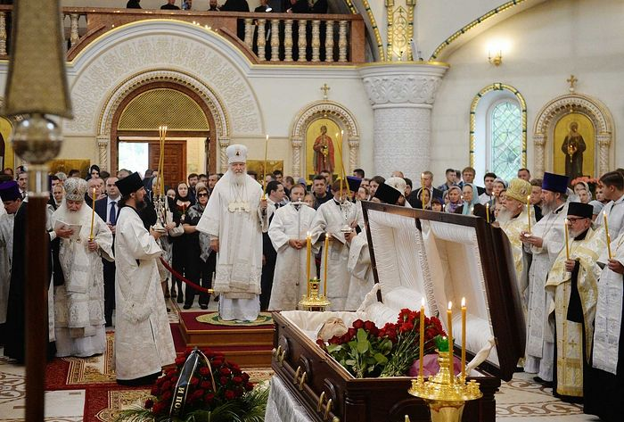Отпевание Игоря Александровича Найвальта*

Он нас с Борей Хмельницким постоянно выдергивал к себе тогда еще в Санкт-Петербург. Там на мероприятиях его Балтийской строительной компании всегда можно было встретить и кого-то из духовенства. Игоря Александровича объединяла теплая, плодотворно насыщенная планами и совместными делами дружба с митрополитом Санкт-Петербургским и Ладожским Владимиром (Котляровым). Он для всех был свой.

Помню, мы как-то дружной компанией еще вместе с Саввой Ямщиковым сидели у Вадима Туманова на квартире. Что-то обсуждали, хохотали. А тут я вдруг обращаюсь:

– Саныч! – (а он меня так просил всегда его называть) – А вот мне интересно, как ты пришел к строительству храмов?

И Савва Ямщиков улыбается и так по-простому говорит:

– Саш, да очень просто Игорь Александрович пришел к строительству храмов. Он же всю жизнь стремился к строительству дорог. БАМ строил, мосты на БАМе сооружал. А церковь для простого смертного – это мост в Царствие Небесное. Храм – главная дорога нашей жизни.

А Игорь Александрович так голову склонил, улыбнулся:

**Свое желание строить церкви объяснял так: «Чем больше будет храмов, тем больше людей придет к Богу»**

– Да, истина присутствует в словах Саввы. Чем больше будет храмов на земле, тем больше придет людей к вере, к Господу Богу.

Вот этим он жил!

Месяца два назад мы встречались с Игорем Александровичем. Я не ожидал его увидеть в таком уже тяжелом состоянии. Пытался как-то его подбодрить. Но он и сам старался держаться, крестился…

Как же светло на душе от того, что тело его упокоено у храма. А душа, уповаем, в Царствии Небесном!

**Знаковый человек эпохи «Второго Крещения Руси»**

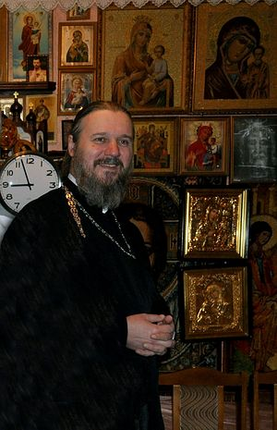

*Протоиерей Олег Воробьев*

[***Протоиерей Олег Воробьев***](https://pravoslavie.ru/115208.html)*, настоятель храма Троицы Живоначальной в Орехово-Борисово, построенного в память 1000-летия Крещения Руси; благочинный храмов Даниловского округа:*

– С Игорем Александровичем я познакомился в 2000 году, когда владыка Арсений, вызвав меня, в своем кабинете представил нас друг другу. А в последний раз мы виделись недавно – в июне. Тема общения была все та же: строительство храмов. Как в первую нашу встречу он мне показывал альбом: что из храмов он уже успел построить, – так и накануне смерти, когда сам уже был подключен к поддерживающему его жизнедеятельность аппарату, он все так же перебирал, прикидывал:

– Бог даст еще и там-то часовню построить… Вон там еще хочу что-то сделать…

Всю свою жизнь он не покладая рук трудился. Меньше всего думал о себе.

Сам он был своеобразный человек. Иногда мог и выразиться так, что, помню, отец Геннадий Зверев, благочинный Царскосельского округа, настоятель Софийского собора в Царском Селе, вдруг закашляется, бывает, привстанет, озираясь:

– Ну, я, пожалуй, пойду…

*[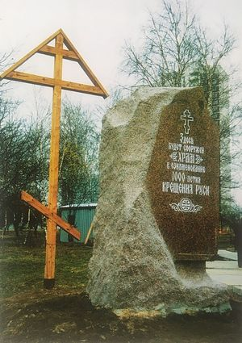](https://pravoslavie.ru/ASU/b)*

*Крест на месте строительства храма Троицы Живоначальной в память 1000-летия Крещения Руси*

Но любовь к Богу, Церкви, людям просто переполняла Игоря Александровича! Пусть он с детства и не получил церковного воспитания, но внутренним мотивом всех его действий была искренняя и чистая любовь. Он не был формализован в своих проявлениях веры: не думаю, что он вычитывал утреннее и вечернее правила, и в трапезе вряд ли соблюдал церковный Устав. Но он по-своему постоянно предстоял и общался с Богом.

Это знаковый человек эпохи, которую мы называем «Вторым Крещением Руси». Как сказано в Писании: *Бог может из камней сих воздвигнуть детей Аврааму*(Мф. 3: 9). Вот это чудо жизнью строителя-мецената Игоря Александровича Найвальта и было явлено в наши дни.

Господь промыслительно призвал его к Себе 14 августа – как говорят в народе, на Медовый Спас. Традиционно на Руси этот день еще назывался «летним Крещением». Сейчас день Крещения Руси отмечают на память равноапостольного князя Владимира – в этом есть, конечно, своя логика; но раньше, как мне рассказывала моя бабушка, отмечали это событие именно в первый день Успенского поста.

Игорь Александрович жил вне стереотипно привычного современнику узкого временного коридора. Он мыслил шире: с захватом и в будущее и с ощущением сокрытой от нас пластами времен исторической глуби. Так что в отношении его жизни и даже смерти, лишь открывающей полноту вечности, традиция, думаю, не упразднима и жива.

*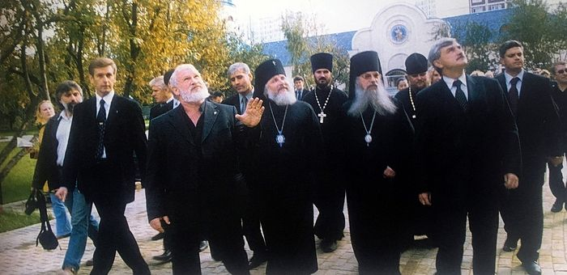В храме Троицы Живоначальной в Орехово-Борисово в память 1000-летия Крещения Руси*

Конечно, символично, что он, потрудившийся над храмом-памятником 1000-летия Крещения Руси, преставился именно в этот день. Господь так принял его труды и засвидетельствовал Свою милость!

Святые отцы, с осторожностью воспринимающие даже самые высокие проявления святости и благочестия при жизни, учат взирать прежде всего на кончину человека. А она у Игоря Александровича была поистине христианской: он постоянно исповедовался, соборовался, причащался. Мы все, как могли, старались разделить с ним тяготу его болезни. К нему приезжали многие из владык, отцов-настоятелей, которым он в свое время подставил плечо в сложный период возведения или восстановления храмов.

Сколько, помню, было трудностей при строительстве хотя бы только нашего комплекса! Как нам только не досаждали противники!

– Отец, да не переживай ты так! – помню, успокаивал меня Игорь Александрович. – Потихонечку-полегонечку все построим.

И действительно так двигались-двигались-двигались. Сначала с одним поговорили, потом с другим, после с третьим… Все проблемы так поэтапно одна за другой снимались.

Игорь Александрович, надо отдать должное, очень решительный человек. Ничего не боялся! Его волевой отвагой храмы поднимались один за другим.

**Пожар был сильнейший. А он: «Ничего, отец. Скажем: с огоньком строили!» Не унывал, а действовал**

Он принимал решение, и – всё: его уже никому и ничему было не остановить! Представляете, у нас даже купол, уже установленный, сгорел! Пожар был сильнейший. А он: «Ничего, отец. Скажем: с огоньком строили!»

Потом, когда он взялся за возведение храма святого благоверного князя Игоря Черниговского в Переделкине, на него навалились уже, видимо, такие трудности, что даже он был несколько подавлен:

– Я уже ничего лучшего, чем храм 1000-летия Крещения Руси, наверное, и не построю… Все, что я мог сделать, сделал.

*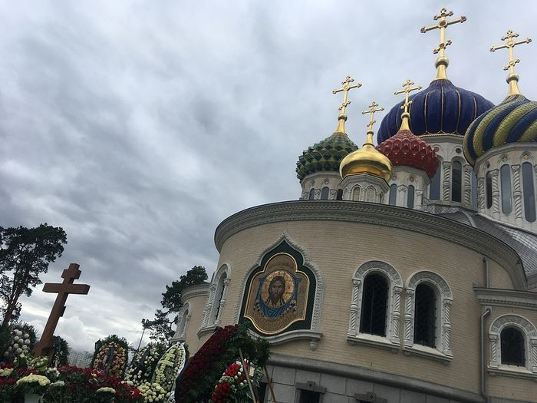Могила у храма святого благоверного князя Игоря Черниговского в Переделкине*

– Слушай, – говорю, увидев его впервые в таком состоянии, – поехали, я тебя отвезу к матушке Феодосии в Скопин!

Он был вообще не любитель искать у кого-то поддержки, а тут вдруг, слышу, соглашается:

– Поехали!

Старица так просто задушевно с ним поговорила:

– Ну, что ты?..

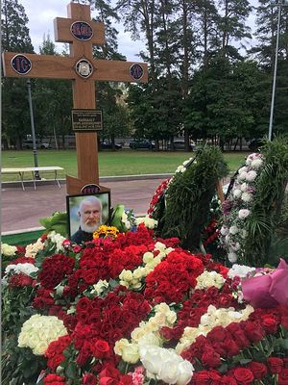

*Могила у храма святого благоверного князя Игоря Черниговского в Переделкине*

Смотрю, а он прям аж на глазах начинает меняться, лицо у него светлеет. Вот уже и вновь силы в нем играть начинают и он снова готов к свершениям! Раз-раз-раз – и новый храм воздвиг.

Удивительно, что 40-й день кончины Игоря Александровича приходится на память святителя Феодосия Черниговского! А он участвовал в поисках его мощей, помогал тамошнему храму, даже памятник святому у церкви там установил.

Так что и Черниговские святые, может быть, даже с матушкой Феодосией, постриженной в память черниговского святителя, вместе со всеми святыми, кому были посвящены построенные им храмы, встретят его там у Господа на Небесах.

***

*Вместе со всеми возносим прошения ко Всемилостивому Спасу о водворении в селениях праведных души раба Божия Игоря, столь усердно потрудившегося для спасения многих людей христианина.*

*21 августа 2018 г.*

Начало формы

Конец формы